RK-05-2003-24, př. 1
počet stran: 4

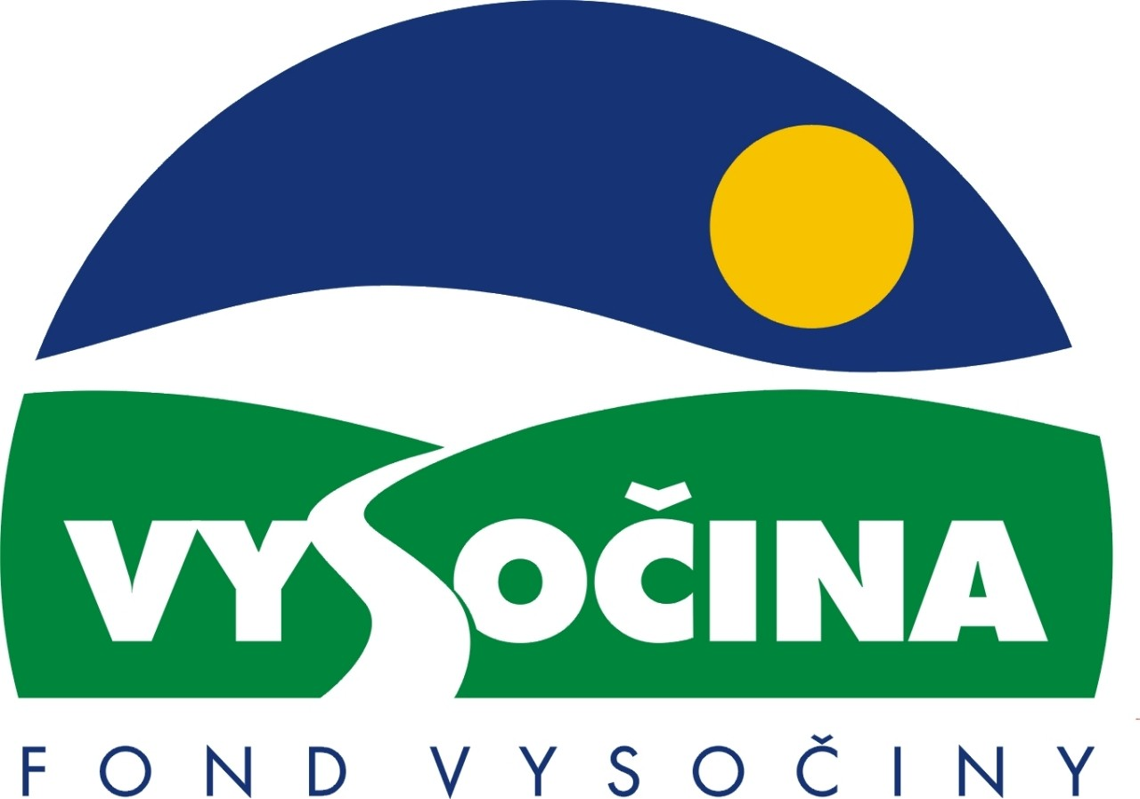

FOND VYSOČINY

Výzva k předkládání projektů
vyhlášená v souladu
se Statutem Fondu vysočiny a Zásadami pro poskytnutí podpory z Fondu Vysočiny

- Název programu: SPORT PRO VŠECHNY 2003

Grantový program na podporu rozvoje volnočasových aktivit v oblasti tělovýchovy a sportu

2) Celkový objem finančních prostředků: 2 000 000,-Kč

3) Cíl, dílčí cíl a opatření Programu rozvoje kraje Vysočina

Cíl 2: Zvýšení kvality sociálního prostředí s důrazem na rozvoj lidských zdrojů

Dílčí cíl 2. 4: Podpora rozvoje aktivit volného času s důrazem na stimulaci rozvoje mezinárodní kulturní spolupráce

Opatření 2. 4. 1: Podpora rozvoje aktivit volného času s důrazem na vytváření a obnovu zařízení pro volný čas a formování občanské společnosti

4) Cíl programu:
Zlepšení a podpora sportovních a tělovýchovných aktivit obyvatel regionu, se zvláštním zaměřením na děti a mládež, rozvoj prvků občanské společnosti, vytvoření společné identity obyvatel regionu.

5) Popis a rozsah programu:
Účelem poskytovaných finančních prostředků je zajistit podíl kraje na spolufinancování rozvoje sportovních a tělovýchovných aktivit v regionu, především spolufinancování činnosti subjektů působících v oblasti sportu a tělovýchovy, obcí, škol, školských zařízení. Finanční podpora je určena především na sportovní akce zaměřené na rozvoj propagace sportu a tělesné výchovy, na zvýšení společenské hodnoty a role sportu, na změnu hodnotové orientace občanů a na reprezentaci kraje Vysočina.
Souběh podpory s grantovým programem Volný čas 2003 není možný.

6) Příjemci podpory:
- Školy a školská zařízení
- NNO působící v oblasti sportu a tělesné výchovy založené podle zákona 83/1990 Sb., o sdružování občanů
- NNO působící v oblasti sportu a tělesné výchovy založené podle zákona 248/1995 Sb., o obecně prospěšných společnostech
- Podnikatelské subjekty (právnické nebo fyzické osoby) působící v oblasti sportu a tělesné výchovy
- Města a obce

7) Lokalizace projektů:
Kraj Vysočina

8) Přijatelné a nepřijatelné výdaje:
- V rámci programu mohou být financovány pouze náklady prokazatelně související s projektem, a to: materiál, tiskové materiály a internetové prezentace, provozní náklady, pronájmy ploch a objektů, ceny pro soutěžící, cestovné, ubytování a stravování, OPPP (ostatní platby za provedenou práci).
- Financovány nemohou být mzdové náklady pracovníků žadatele, investiční náklady, kancelářská a výpočetní technika.

9) Základní a specifická kritéria pro posuzování projektů:
Základní kritéria:
- soulad projektu s Programem rozvoje kraje, popř. s dalšími rozvojovými plány a programy
- soulad projektu s vyhlášeným grantovým programem
- připravenost a realizovatelnost projektu
- prokazatelné využití poskytnutých prostředků ve prospěch rozvoje kraje Vysočina
- reálný a průhledný rozpočet nákladů
- soulad projektu s obecně platnými právními předpisy
- důvěryhodnost předkladatele a jeho schopnost akci spolufinancovat a realizovat

Specifická kritéria:
- regionální charakter akce a její přínos pro propagaci kraje a rozvoj sportu v kraji
- počet účastníků akce (sportovci, diváci)
- spoluúčast jiných subjektů (může být i nefinanční povahy) doložená potvrzením
- tradice akce
- zkušenosti žadatele s realizací podobných akcí
- jasný, přehledný a reálný rozpočet nákladů na projekt

10) Minimální a maximální výše příspěvku:
Minimální výše finančních prostředků poskytnutých na jeden projekt je 10 000,- Kč, maximální výše příspěvku je 100 000,- Kč.
.

11) Minimální podíl příjemce podpory:
30 % celkových nákladů projektu

12) Časový harmonogram realizace projektu:
Projekt je realizován v průběhu roku 2003.

13) Platební podmínky:
Finanční příspěvek bude poskytnut na základě smlouvy o poskytnutí podpory, v níž budou stanoveny podmínky čerpání finančních prostředků, termíny uvolňování finančních prostředků v návaznosti na rozpracovanost projektu, způsob a termín závěrečného vyúčtování, sankce za nedodržení parametrů projektu a za neoprávněné využití finančních prostředků.
Finanční příspěvek nemůže být v průběhu realizace převeden na jiný subjekt.
Souběh podpory z Fondu Vysočiny s dotacemi z dotačních titulů státního rozpočtu nebo jiných fondů se nevylučuje.

14) Termíny a podmínky podání projektů:
Žadatelé o podporu projektů musí předložit kompletně vyplněnou žádost o poskytnutí podpory na předepsaném formuláři.
Pozor, tento grantový program má zvláštní formulář žádosti!
Povinné přílohy:
- Žadatelé z řad sdružení doloží žádost kopií dokladu o právní subjektivitě (zřizovací listina, statut sdružení, stanovy, doklad o přidělení IČO apod.).
- Žadatelé z řad podnikatelských subjektů musí doložit úředně ověřenou kopii oprávnění k podnikatelské činnosti vztahující se k předmětu akce – fyzická osoba živnostenský list, právnická osoba výpis z obchodního rejstříku, ne starší tří měsíců k datu podání žádosti a živnostenský list.

Formulář žádosti je umístěn na internetové adrese www.kr-vysocina.cz a je k vyzvednutí na adrese: kraj Vysočina, krajský úřad, odbor školství, mládeže a sportu, oddělení mládeže a sportu, Tolstého 15, 586 01 Jihlava.
Na stejné webové stránce najdete Statut Fondu Vysočiny a Zásady pro poskytování podpory z Fondu Vysočiny, kde se dočtete kompletní informace k podmínkám poskytnutí podpory.

Žádosti zpracované ve dvou vyhotoveních včetně příloh (originál a kopie) se přijímají osobně prostřednictvím podatelny Krajského úřadu kraje Vysočina, Žižkova 57, 587 33 Jihlava nebo poštou v termínu do 31. 3. 2003 (rozhodující je datum poštovního razítka)

Žádosti budou předloženy v zalepené obálce označené: Fond Vysočiny Grantový program SPORT PRO VŠECHNY 2003. Neotvírat!

15) Odpovědnost za realizaci podpory:
Garantem programu je odbor školství, mládeže a sportu, Krajský úřad kraje Vysočina, Žižkova 57, 587 33 Jihlava.
Průběžné informace ke zpracování projektů bude poskytovat – odbor školství, mládeže a sportu, oddělení mládeže a sportu, tel. 56x xxx xxx, pan Mgr. Jaroslav Petřivý, e-mail: petrivy.j@kr-vysocina.cz
Jednotlivé projekty budou posouzeny garantem a dále řídícím výborem grantového programu, který po ukončení procesu hodnocení rozhodne o přiznání podpory konkrétním žadatelům. S výsledkem tohoto procesu budou žadatelé seznámeni písemně do 5. 5. 2003.
Podpora z Fondu Vysočiny nepředstavuje nárokový příspěvek, nejde ani o správní řízení a tudíž proti rozhodnutí řídícího výboru není odvolání.
Žádost, která nesplňuje všechny formální náležitosti nebo bude zaslána po termínu, bude řídícím výborem z hodnocení vyřazena.
Žadatelé nebudou vyzýváni k doplnění chybějících údajů.
Dokládání chybějících náležitostí po uzávěrce programu není možné.

